

Report ProClima 8.1 (8.1.6.0)

Nome del Cliente

TELMOTOR S.P.A.

Responsabile tecnico

ALE

Progetto

PULPITO COMANDO VENTILATORI

Luogo dell'installazione

HENKEL S.R.L.

Data progetto

29/07/2020 00:00:00

Dati progetto

Tipo di installazione

Installazione all'interno

Ambiente di installazione

Installazione in area pubblica

Dati di installazione



Dati elettrici

Tensione nominale (V)

230 V

Frequenza (Hz)

50 Hz

Materiale

LAMIERA

Tipo di installazione:

Appoggiato a parete

Colore del rivestimento

Famiglia contenitori

SPACIAL CRN

Contenitore

TIPO DI CONTENITORE

Altezza armadio (mm)

Larghezza armadio (mm)

Profondità armadio (mm)

NSYCRN86250

800

600

250

All'esterno

Temperatura ambiente massima esterno quadro

32 ºC

Temperatura ambiente minima esterno quadro

20 ºC

Umidità relativa all'esterno del contenitore (%)

70 %

Radiazione solare (W/m² max)

1000 W/m² Max

interno

Temperatura massima interno quadro

37 ºC

Temperatura minima interno quadro

10 ºC

altri

Altitudine s.l.m.

300 m

dati ambientali

1/7

Le informazioni fornite in questa documentazione contengono descrizioni generali e/o caratteristiche tecniche delle performance dei prodotti ivi contenuti.  
Questa documentazione non è da intendere come un sostituto e non deve essere utilizzata per determinare l'adeguatezza e l'affidabilità di questi prodotti per specifiche applicazioni dell'utente.  
E' dovere di ogni utente eseguire l'analisi dei rischi adeguata e completa, la valutazione e il test dei prodotti rispetto alla specifica applicazione in questione.  
Ne Schneider Electric Industries SAS ne alcuna delle sue affiliate o controllate saranno responsabili o perseguibili per il cattivo utilizzo delle informazioni ivi contenute.





Report ProClima 8.1 (8.1.6.0)

CALCOLI

Potenza di autoconvezione

34,16 W

Totale potenza dissipata

45,00 W

La potenza necessaria è:

10,85 W

Potenza di autoconvezione ( riscaldatori )

51,23 W

Potenza dissipata ( riscaldatori )

0,00 W

Potenza necessaria ( riscaldatori )

51,23 W

Superficie di dissipazione (m2)

1,24 m²

Temperatura interna stabilizzata

38,59 ºC

Portata d'aria (m3/h)

9,31 m³/h

Potenza specifica (W/°C)

2,17 W

Potenza dissipata

Totale potenza dissipata

45,00 W

Calcolo della potenza

Potenza dissipata conosciuta

2/7

Le informazioni fornite in questa documentazione contengono descrizioni generali e/o caratteristiche tecniche delle performance dei prodotti ivi contenuti.  
Questa documentazione non è da intendere come un sostituto e non deve essere utilizzata per determinare l'adeguatezza e l'affidabilità di questi prodotti per specifiche applicazioni dell'utente.  
E' dovere di ogni utente eseguire l'analisi dei rischi adeguata e completa, la valutazione e il test dei prodotti rispetto alla specifica applicazione in questione.  
Ne Schneider Electric Industries SAS ne alcuna delle sue affiliate o controllate saranno responsabili o perseguibili per il cattivo utilizzo delle informazioni ivi contenute.





Report ProClima 8.1 (8.1.6.0)

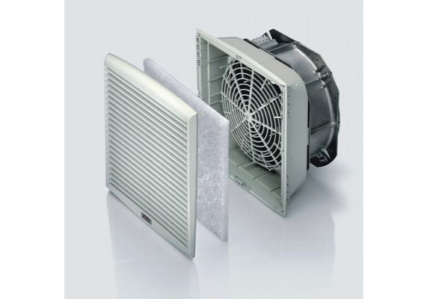

Soluzione di ventilazione classica Filtro standard IP54 RAL7035 NSYCVF38M230PF (38 m³/h)

Soluzione con ventilatori

PORTATA D'ARIA NECESSARIA

9,31 m³/h

PORTATA D'ARIA DEL VENTILATORE

25,00 m³/h

% PERCENTUALE DI PRENOTAZIONE

169 %

TEMPERATURA INTERNA MASSIMA DEL CONTENITORE SENZA CONDIZIONAMENTO  
(La norma internazionale EN61439 raccomnada di non superare 70°C)

38,59 ºC

I ventilatori di Schneider Electric sono concepiti per espellere grandi quantità di calore dissipato dai componenti del quadro elettrico. La durata di vita aumenta garantendone così il buon funzionamento per un tempo maggiore.  
I ventilatori rappresentano una soluzione efficace, semplice da installare e manutenere e pure economica per risolvere il problema dell'aumento di temperatura all'interno del quadro.  
 Grazie al loro grado di protezione (IP) e alla loro estetica, possono essere utilizzati sia in ambienti industriali che nel terziario o in uffici.  
Soluzione di ventilazione classica

[Maggiori informazioni](http://www.schneider-electric.com/site/home/index.cfm/it/)

quantità

codice

descrizione

1

NSYCVF38M230PF

Fan RAL7035

1

NSYCAG92LPF

Grid

Lista dei codici selezionati

3/7

Le informazioni fornite in questa documentazione contengono descrizioni generali e/o caratteristiche tecniche delle performance dei prodotti ivi contenuti.  
Questa documentazione non è da intendere come un sostituto e non deve essere utilizzata per determinare l'adeguatezza e l'affidabilità di questi prodotti per specifiche applicazioni dell'utente.  
E' dovere di ogni utente eseguire l'analisi dei rischi adeguata e completa, la valutazione e il test dei prodotti rispetto alla specifica applicazione in questione.  
Ne Schneider Electric Industries SAS ne alcuna delle sue affiliate o controllate saranno responsabili o perseguibili per il cattivo utilizzo delle informazioni ivi contenute.





Report ProClima 8.1 (8.1.6.0)

Caratteristiche

Materiale

Ventilatori

Altezza (mm)

137 mm

Larghezza (mm)

117 mm

Profondità (mm)

49 mm

Altezza del trapano

92 mm

Larghezza del trapano

92 mm

Montaggio

laterale

Rumore (dB)

41 dB

Peso:

0,22 kgs

Tensione nominale (V)

230 V

Frequenza (Hz)

50 Hz

Grado di protezione IP

IP54

Portata teorica (m3/h)

38 m³/h

Imax (mA)

0,16A/ 0,17A mA

Condizioni di installazione

SOLUZIONE POSSIBILE

Numero di dispositivi idonei

22

Attrezzatura necessaria

1

Si consiglia l'uso di un termostato



schema Architettura

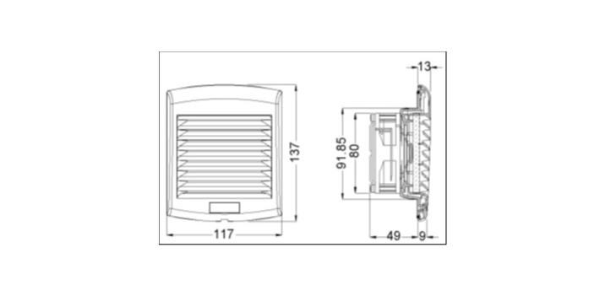

4/7

Le informazioni fornite in questa documentazione contengono descrizioni generali e/o caratteristiche tecniche delle performance dei prodotti ivi contenuti.  
Questa documentazione non è da intendere come un sostituto e non deve essere utilizzata per determinare l'adeguatezza e l'affidabilità di questi prodotti per specifiche applicazioni dell'utente.  
E' dovere di ogni utente eseguire l'analisi dei rischi adeguata e completa, la valutazione e il test dei prodotti rispetto alla specifica applicazione in questione.  
Ne Schneider Electric Industries SAS ne alcuna delle sue affiliate o controllate saranno responsabili o perseguibili per il cattivo utilizzo delle informazioni ivi contenute.

